- Співпраця Роменського ВПУ із КП «Ромникомунтепло»
- 08.02.2018
- 07.02.2018 року до Роменського ВПУ із офіційним візитом завітали наші соціальні партнери - представники КП «Ромникомунтепло» на чолі з керівником Мегою Віталієм Петровичем.
- Вони відвідали навчально-практичний центр із підготовки монтажників санітарно-технічних систем і устаткування, який діє при ВПУ.
- Центр забезпечує якісну підготовку кваліфікованих робітничих кадрів за сучасними технологіями, здійснює перепідготовку та підвищення кваліфікації робітників будівельної галузі, комунального господарства та інженерно-педагогічних працівників ПТНЗ за новітніми технологіями монтажу санітарно-технічного обладнання й устаткування із застосуванням сучасних сантехнічних матеріалів, обладнання та інструментів.
- Гості оглянули створений навчально-практичний центр, де майстер виробничого навчання Кревсун В.В. продемонстрував роботу сучасного обладнання, показавши майстер-класи: «Стикове зварювання поліетиленових труб», «Нарізання різьби на сталеві труби», «Плазмове різання сталі».
- Під час зустрічі обговорювалась можливість здійснення перепідготовки та підвищення кваліфікації робітників КП «Ромникомунтепло» на базі нашого навчального закладу.
- У Роменському ВПУ соціальне партнерство представлене як система соціально-педагогічної взаємодії майстрів виробничого навчання, викладачів, учнів із представниками підприємств.
- Основою соціального партнерства у навчальному закладі є принцип співробітництва між роботодавцями й педагогічними працівниками, який реалізується у таких формах: укладання договорів на підготовку кваліфікованих робітників, проходження професійно-практичної підготовки в умовах реального виробництва з подальшим працевлаштуванням випускників, підвищення кваліфікації та стажування майстрів виробничого навчання.
- Сьогодні соціальне партнерство – необхідна умова покращення працевлаштування випускників. Співробітництво з підприємствами різних форм власності, перш за все, полягає в тому, що вони надають робочі місця для учнів училища і створюють належні умови для відпрацювання професійних умінь і навичок.
- 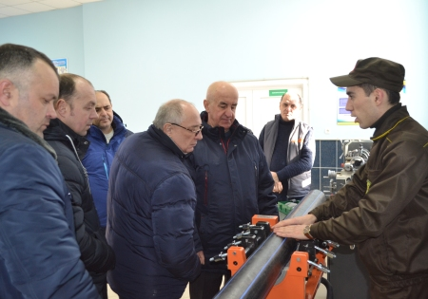
- 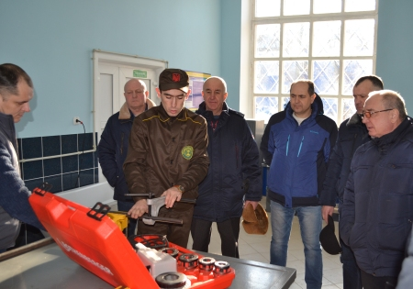
- 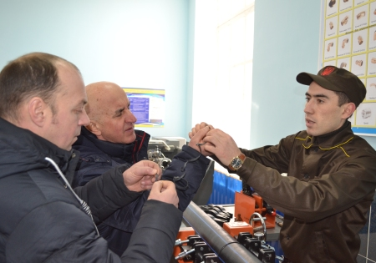
- 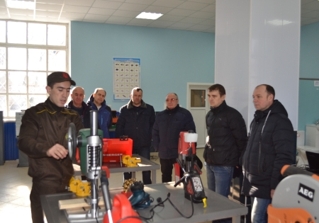
- 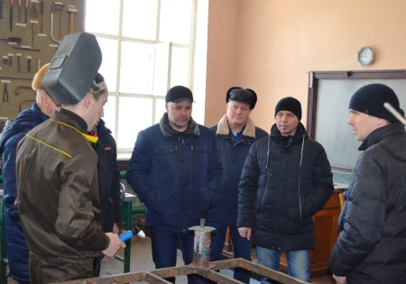
- 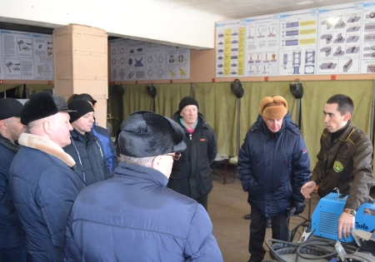
- 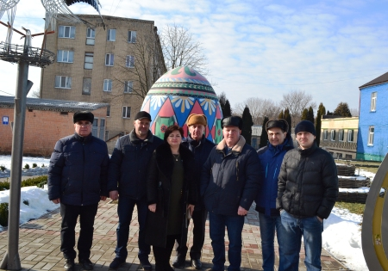
- На фото: під час огляду навчально-практичного центру із підготовки монтажників санітарно-технічних систем і устаткування, який діє при Роменському ВПУ

